П А М Я Т К А
по правилам поведения учащихся

БЕЗОПАСНОСТЬ ПРИ ПОЖАРЕ

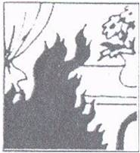
Пожар в квартире
• Сообщите в пожарную охрану
• Выведите на улицу детей и
престарелых.
• Попробуйте водой (из водопровода, от
внутренних пожарных кранов), стиральным порошком, плотной тканью и т.п. потушить пожар.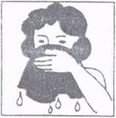
· Отключите электроавтоматы (но щитке на лестничной площадке}.
· Закройте окна и форточки. При сильном задымлении немедленно покиньте квартиру, прикрыв за собой дверь.
При выходе из квартиры защитите глаза и органы дыхания от дыма респиратором, ватно-марлевой повязкой, смоченными водой куском ткани или полотенцем.
• Двигайтесь пригнувшись или
ползком (внизу меньше дыма).
• Накройте голову и тело мокрой
тканью.
• При невозможности выбежать по лестничным маршам используйте балконную лестницу; если ее нет, выйдите на балкон, закрыв плотно за собой дверь, и кричите: «Пожар!».
• По возможности укажите пожарным место пожара.

Горит подвал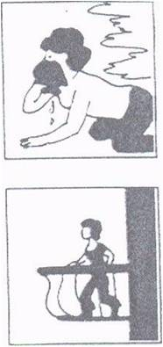
• Звоните в пожарную охрану, 01

• Ни в коем случае не пытайтесь сами проникнуть в подвал, это может закончиться для вас трагично.
Рекомендуем
· Заблаговременно застрахуйте себя и свое имущество на случай пожара.
· Храните документы и деньги в месте, известном
всем членам семьи, на случай внезапной эвакуа-
ции пои пожаре.

СПЕЦИАЛЬНЫЕ СРЕДСТВА
ПОЖАРОТУШЕНИЯ

Огнетушители углекислотные (ОУ)

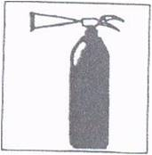
Предназначены для тушения горящих без доступа воздуха веществ. Незаменимы при тушении пожаров электрических двигателей, электроустановок, в химических лабораториях, архивах, музеях. Не боятся низких температур.
Приведение в действие ОУ:
• сорвать пломбу и выдернуть чеку;
• направить раструб на пламя;
• нажать рычаг.

НЕДОПУСТИМО:
• держать огнетушитель в горизонтальном положении или переворачивать головкой вниз;
• прикасаться оголенными частями
тела к раструбу (температура на его поверхности
понижается до-60...-70 ЭС);
• подводить раструб ближе 1 м к электроустановке
под напряжением.
Огнетушители порошковые (ОП)
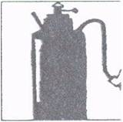Предназначены для ликвидации горения твердых, жидких и газообразных веществ, а также пожаров на электроустановках под напряжением до 1 кВ.
Ими снабжают автомобили, гаражи, склад офисы и банки, промышленные объекты, поликлиники, школы, частные дома и т.д.
Приведение в действие ОП:
• выдернуть чеку;
• нажать на кнопку;
• направить пистолет на пламя,
• нажать на рычаг пистолета;
• тушить пламя менее чем с 5 м,
• при использовании огнетушителя его необходимо встряхивать;
• рабочее положение огнетушителя вертикальное (не переворачивать!)

Внутренние пожарные краны
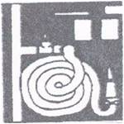
Приведение в действие внутренних пожарных кранов:
• открыть дверцу шкафчика;
• раскатать в направлении очага пожара рукав, соединенный с краном и стволом;
• открыть вентиль поворотом маховичка против хода часовой стрелки;
• направить струю воды из ствола в очаг горения

